Glanz-und-Glamour-Outfit

Mercury von Scheurich

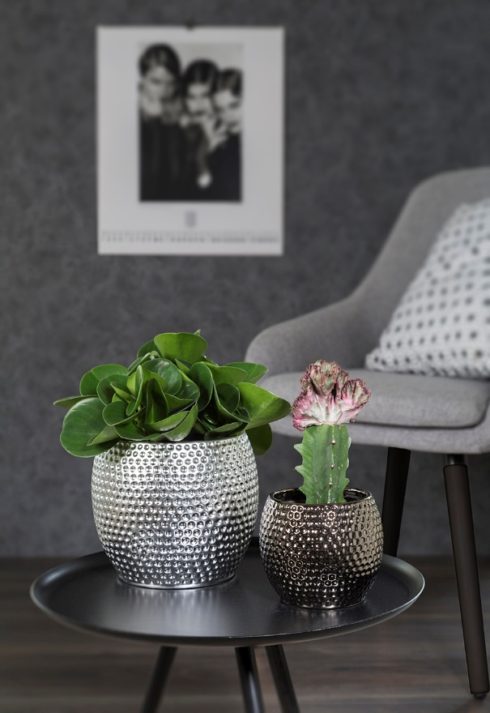
Ob Fashion oder Interieur – Metallic-Töne mischen weiterhin kräftig mit. Aus gutem Grund: Sie passen perfekt zum minimalistischen Clean Chic, einem Einrichtungstrend, bei dem Weiß und Schwarz sowie Grau in allen Facetten dominieren. Im sachlich-reduzierten Umfeld wirken Edelmetalle besonders trendy und sorgen für glänzende Akzente.

Mit Mirror Silver hat Scheurich diesen Style bereits erfolgreich auf Pflanzgefäße übertragen. Jetzt erweitert das Unternehmen die Kollektion um eine sehr wertige Variante: Mercury präsentiert sich mit einem optisch reizvollen, edlen Mattfinish und wird damit zum Blickfang in jedem modernen Ambiente. Unterstrichen wird der elegante Look durch eine Strukturoberfläche mit handwerklichem Touch: Das Spiel von Licht und Schatten verleiht den Newcomern eine außergewöhnlich lebendige Ausstrahlung. Die repräsentativen Gefäße sind kombinierfreudig und haben überall einen großen Auftritt, im privaten City-Loft ebenso wie im Büro.

Bühne frei für ein tolles Ensemble: Auf dem schlichten Beistelltisch zeigen sich Peperomia ‚Obtusifolia Green‘ (Zwergpfeffer) in Titanium Silver und Euphorbia lactea ‚Cristata‘ (Korallenkaktus) in Platinum Silver von ihrer glamourösen Seite.

Lieferbare Größen: | Unverbindliche Preisempfehlungen:
Übertöpfe: 11, 15 und 18 cm | Ab 7,99 €

Über Scheurich

Mein Topf. Mein Style.
Scheurich versteht es, die unterschiedlichen Verbraucherwünsche zu erfüllen und für die angesagten Wohnstile innovative und stylishe Produkte anzubieten. Mit trendbewussten Designs, bewährter Qualität Made in Germany und einem der größten Formenangebote am Markt ist das Familienunternehmen die Nr. 1 in Europa bei Pflanzgefäßen für den In- und Outdoorbereich. Die nachhaltige Keramik- und Kunststoff-Produktion an den beiden deutschen Standorten macht Scheurich auch zum Vorreiter beim Umweltschutz.

